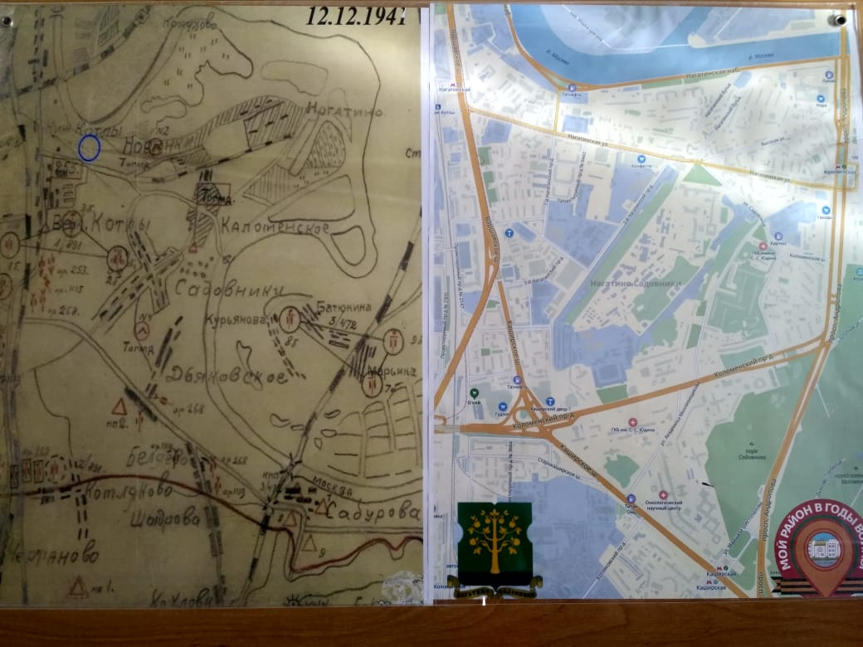
Московская Зона Обороны (МЗО) была создана 2 декабря 1941 г. на базе управления и войск обороны Москвы в составе 24-й и 60-й армий и частей ПВО. Эта дата практически совпадает с началом контрнаступления под Москвой. Однако, как признавался позже и сам Жуков, первоначально столь широкого контрнаступления не предусматривалось, необходимо было ликвидировать прорывы немецких войск. Но дальше - больше. Удалось не только ликвидировать прорывы, но и развить наступление, пусть и не всегда удачно.
Строительство рубежей непосредственно на подступах к Москве и в самом городе активизировалось осенью 1941 года. Объем выполненных работ (в кратчайшие сроки, в тяжелых зимних условиях) поражает.
Вдоль рубежа был устроен противотанковый ров и многочисленные пулеметные ДОТы с установками НПС-3- пулемет Максим. Вдоль железной дороги были размещены зенитные орудия, пункты связи и места дислокации войск. На юге он стыкуется с Коломенским рубежом, который проходит по восточному берегу Москва -реки.
Оборонительный рубеж вокруг Москвы, вне ее тогдашней территории, и рядом с нынешней МКАД был практически построен осенью 1941 года и уже с октября заполнен войсками, которые не трогали до конца декабря 1941 года. Весной-летом 1942 года строительство рубежей развернулось с новой силой, а уже построенные поддерживались в боеготовом состоянии, так как существовала угроза контрнаступления немецких войск.
Вот что значится в сводке от 26 марта 1942 года:
« Группа армий «Центр» и германское командование оценивало весной 1942 г. обстановку довольно оптимистично. Успешные оборонительные бои ГА «Центр» в конце битвы за столицу вызвали у многих генералов иллюзию истребления основной наступательной мощи всей Красной Армии. Так генштаб ОКХ, 26 марта 1942 г., информировал штаб ГА «Центр», что, несмотря на сохраняющееся бесперебойное пополнение советских частей, материальное оснащение личного состава Красной Армии остаётся тяжёлым. Не хватает самого необходимого снаряжения. Весеннее наступление РККА было сопряжено с большими потерями. Скоро конец войне.
Мечта пройти по Москве осуществится, но только в 1944 году, в качестве пленных…

